棉质睡衣全球市场总体规模
棉质睡衣是一种使用棉或棉混纺面料制作的睡衣，以其柔软、舒适、透气和吸湿的特性而受到广泛喜爱。适合各种气候条件，尤其适合温暖或温和的气候，为穿着者提供良好的睡眠体验。
据QYResearch调研团队最新报告“全球棉质睡衣市场报告2024-2030”显示，预计2030年全球棉质睡衣市场规模将达到112.4亿美元，未来几年年复合增长率CAGR为5.4%。
棉质睡衣，全球市场总体规模
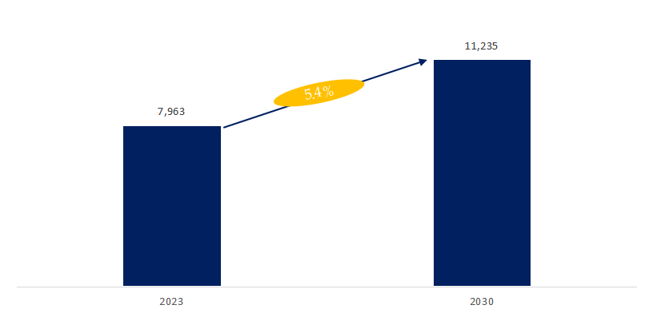
如上图表/数据，摘自QYResearch最新报告“全球棉质睡衣市场研究报告2023-2029.

全球棉质睡衣市场前25强生产商排名及市场占有率（基于2023年调研数据；目前最新数据以本公司最新调研数据为准）
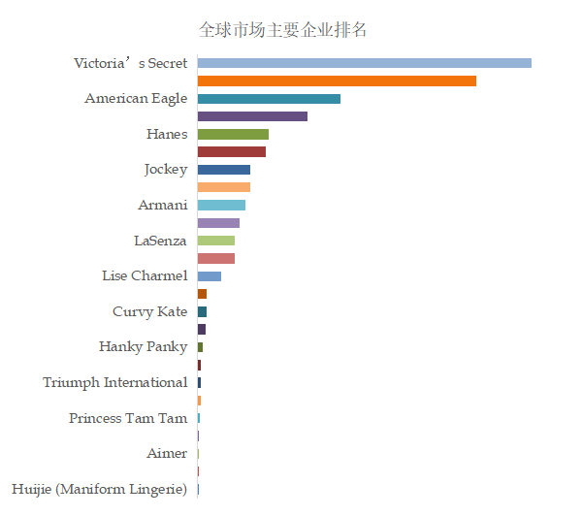
如上图表/数据，摘自QYResearch报告“全球棉质睡衣市场研究报告2023-2029，排名基于2022数据。目前最新数据，以本公司最新调研数据为准。
根据QYResearch头部企业研究中心调研，全球范围内棉质睡衣生产商主要包括Victoria’s Secret、Fruit of the Loom、American Eagle、PVH、Hanes、Uniqlo、Jockey、Wacoal Holdings、Armani、Enamor等。2023年，全球前十强厂商占有大约38.0%的市场份额。
棉质睡衣，全球市场规模，按产品类型细分，混棉纺处于主导地位
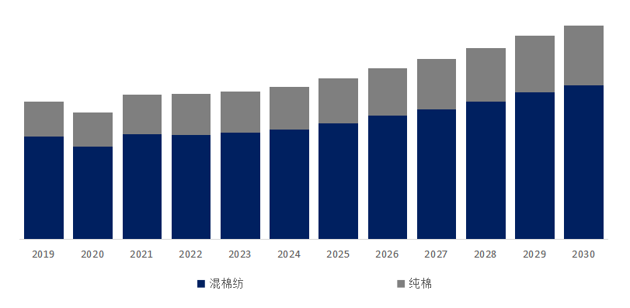
如上图表/数据，摘自QYResearch最新报告“全球棉质睡衣市场研究报告2023-2029.
就产品类型而言，目前混棉纺是最主要的细分产品，占据大约60.1%的份额。
棉质睡衣，全球市场规模，按应用细分，女性是最大的下游市场，占有55%份额。
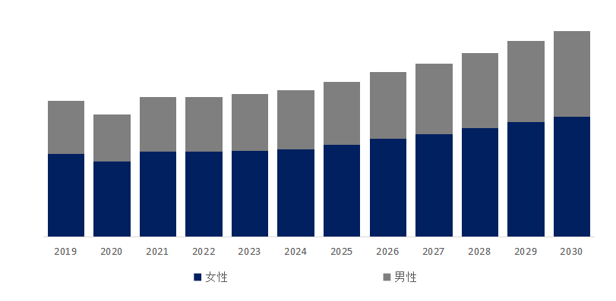
如上图表/数据，摘自QYResearch最新报告“全球棉质睡衣市场研究报告2023-2029.

全球主要市场棉质睡衣规模
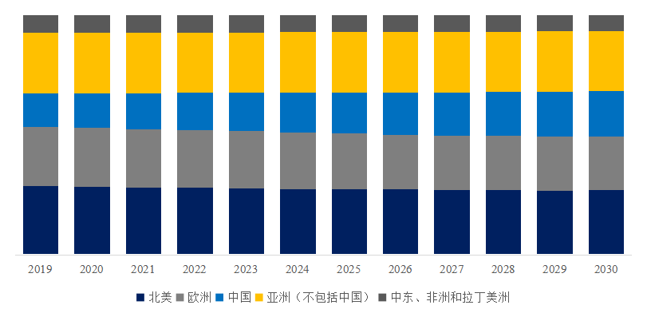

如上图表/数据，摘自QYResearch最新报告“全球棉质睡衣市场研究报告2023-2029.

主要驱动因素:
消费者对舒适性的高需求：随着生活水平的提高，人们越来越重视睡眠质量，舒适透气的棉质睡衣因满足这一需求而受到青睐。
健康意识增强：人们对于健康和天然产品的偏好不断增加，棉质睡衣作为一种天然、无刺激的睡衣选择，符合现代消费者对健康生活方式的追求。
可持续发展和环保意识上升：随着环保意识的提升，越来越多的消费者倾向于选择可持续和环境友好的产品。棉质睡衣，特别是那些采用有机棉制作的，满足了这一市场需求。
主要阻碍因素:
竞争激烈和市场饱和：服装市场，尤其是睡衣市场竞争激烈，众多品牌和产品之间的竞争可能会影响单一材质（如纯棉）产品的市场份额。
成本和定价压力：高质量棉花的成本较高，这可能导致棉质睡衣的最终零售价格较高，影响到价格敏感型消费者的购买决策。
替代材料的竞争：随着科技的发展，许多新型纤维和面料（如竹纤维、莫代尔等）以其独特的优势进入市场，这些材质可能会对棉质睡衣的市场份额构成威胁。
行业发展机遇:
创新和差异化：通过面料创新、设计差异化以及功能性增强（如抗菌、防臭等特性的添加），棉质睡衣可以吸引更多寻求个性化和高品质产品的消费者。
品牌故事和可持续发展：强调品牌的可持续发展实践和故事（例如使用有机棉或公平贸易棉花），可以提升品牌形象并吸引那些重视环保和社会责任的消费者。
电子商务和社交媒体营销：利用电子商务平台和社交媒体进行有效的在线营销和销售策略，可以帮助棉质睡衣品牌扩大其市场覆盖范围，特别是在年轻消费者中。

QYResearch企业简介
QYResearch(北京恒州博智国际信息咨询有限公司)成立于2007年，总部位于美国洛杉矶和中国北京。经过连续16年多的沉淀，QYResearch已成长为全球知名的、面向全球客户提供细分行业调研服务的领先咨询机构；业务遍及世界160多个国家，在全球30多个国家有固定营销合作伙伴，在美国、日本、韩国、印度等有分支机构，在国内主要城市北京、广州、长沙、石家庄、重庆、武汉、成都、山西大同、太原、昆明、日照等地设有办公室和专业研究团队。
QYResearch是全球知名的大型咨询公司，行业涵盖各高科技行业产业链细分市场，横跨如半导体产业链（半导体设备及零部件、半导体材料、集成电路、制造、封测、分立器件、传感器、光电器件）、光伏产业链（设备、硅料/硅片、电池片、组件、辅料支架、逆变器、电站终端）、新能源汽车产业链（动力电池及材料、电驱电控、汽车半导体/电子、整车、充电桩）、通信产业链（通信系统设备、终端设备、电子元器件、射频前端、光模块、4G/5G/6G、宽带、IoT、数字经济、AI）、先进材料产业链（金属材料、高分子材料、陶瓷材料、纳米材料等）、机械制造产业链（数控机床、工程机械、电气机械、3C自动化、工业机器人、激光、工控、无人机）、食品药品、医疗器械、农业等。

